|  |  |
| --- | --- |
| **TRƯỜNG THPT CHUYÊN LÊ KHIẾT**  **TỈNH QUẢNG NGÃI**  **(ĐỀ GIỚI THIỆU)** | **KỲ THI HỌC SINH GIỎI CÁC TRƯỜNG THPT CHUYÊN**  **KHU VỰC DUYÊN HẢI VÀ ĐỒNG BẰNG BẮC BỘ**  **LẦN THỨ XIII, NĂM 2023**  **ĐỀ THI MÔN: SINH HỌC LỚP 10**  *Thời gian làm bài: 180 phút*  *(Đề thi gồm 10 câu, 04 trang)* |

**Câu 1 (2,0 điểm). Thành phần hóa học của tế bào**

Nghiên cứu một loài động vật lưỡng cư người ta thấy chúng có khả năng thích nghi tốt khi nhiệt độ môi trường trở nên lạnh giá vào mùa đông khắc nghiệt. Để tìm hiểu cơ chế thích nghi với nhiệt độ thấp, các nhà khoa học đã tiến hành phân tích thành phần lipid trên màng tế bào của một nhóm cá thể khi nhiệt độ môi trường thay đổi. Bảng 1 biểu thị kết quả của thí nghiệm.

|  |  |  |  |  |  |
| --- | --- | --- | --- | --- | --- |
| Loại lipid | Nhiệt độ | | | | |
| -40C | 00C | +40C | +80C | +120C |
| Acid béo bão hòa | 36,8 | 37,6 | 38,9 | 39,5 | 40,1 |
| Acid béo không bão hòa | 41,7 | 41,1 | 39,9 | 38,9 | 37,3 |
| Cholesterol | 17,6 | 17,4 | 16,9 | 16,2 | 15,5 |

Biết rằng các đối tượng nghiên cứu đều có cùng độ tuổi, kích thước cơ thể và mức hoạt động.  
Nguồn sống của các đối tượng này đều giống nhau và chỉ khác nhau về nhiệt độ môi trường.

**a)** Vẽ đồ thị “đường - điểm” biểu diễn mối liên hệ giữa tỉ lệ các loại lipid cấu tạo màng sinh chất với nhiệt độ môi trường của những cá thể ếch trong thí nghiệm.

**b)** Hãy tính tỉ số phospholipid bão hòa so với phospholipid không bão hòa trên màng sinh chất của những cá thể ếch trong thí nghiệm ở mỗi mức nhiệt độ môi trường khác nhau.

**c)** Phân tích mối liên hệ giữa tỉ số phospholipid bão hòa với phospholipid không bão hòa và tỉ lệ  
cholesterol trên màng sinh chất với nhiệt độ của môi trường. Từ đó giải thích tại sao loài này có khả năng thích nghi rất tốt khi nhiệt độ hạ thấp vào mùa đông?

**Câu 2 (2,0 điểm). Cấu trúc tế bào**

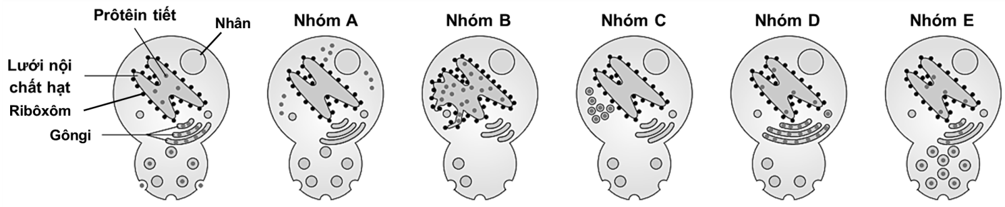Hình bên dưới là kết quả thực nghiệm ghi nhận được những kiểu hình của đột biến *sec* trên nấm men chỉ ra 5 giai đoạn trong con đường tiết của một prôtêin tiết từ khi được tổng hợp đến khi tiết ra ngoài tế bào.

a) Xác định vị trí tồn đọng prôtêin tiết trong tế bào và chức năng bị bất hoạt của các nhóm đột biến (A, B, C, D và E).

b) Hãy rút ra kết luận cho nghiên cứu này.

**Câu 3 (2,0 điểm). Chuyển hóa vật chất và năng lượng**

Một thí nghiệm được tiến hành để tìm hiểu về quá trình tổng hợp ATP ở ti thể, người ta đã chuẩn bị các môi trường thí nghiệm (1, 2 và 3) giống bào tương của tế bào nhưng với succinat là nguồn cung cấp điện tử duy nhất cho chuỗi hô hấp ở màng trong ti thể. Họ tiến hành thêm ba trong số các thành phần (từ A đến E) vào mỗi môi trường, thời điểm thêm mỗi thành phần được kí hiệu bởi dấu mũi tên ở hình 1. Biết rằng: FCCP tạo liên kết với proton (H+) ở nơi có pH thấp và giải phóng H+ trở lại ở nơi có pH cao; butylmalonat ức chế hấp thu succinat vào trong ti thể; oligomyxin bám và bất hoạtđặc hiệu enzim ATP syntaza và xyanua ức chế phức hệ xitôcrôm c ôxidaza. Lượng O2 trong mỗi môi trường được đo liên tục suốt thời gian thí nghiệm, mô tả trong hình 1.

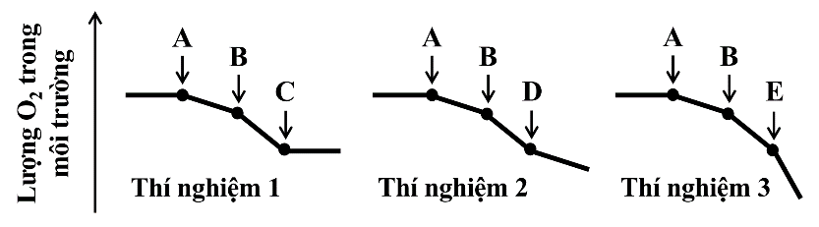

**a)** Mỗi kí hiệu A, B, C, D và E có thể là thành phần nào sau đây: ADP, ti thể được phân lập từ tế bào cơ, FCCP, butylmalonat, oligomyxin và xyanua? Giải thích.

**b)** Hãy cho biết nếu họ tiếp tục thêm riêng rẽ từng chất C hoặc D vào môi trường thí nghiệm 3 (ở hình 1) sau thời điểm thêm E thì lượng O2 trong môi trường sẽ thay đổi như thế nào? Giải thích.

**c)** Tại sao nếu chuyển ti thể từ môi trường có pH là 8 vào môi trường mới có pH là 6 thì nồng độ ATP ở chất nền tăng đáng kể mặc dù không có mặt của O2 hay chất cho điện tử?

**Câu 4 (2,0 điểm). Truyền tin tế bào và phương án thực hành**

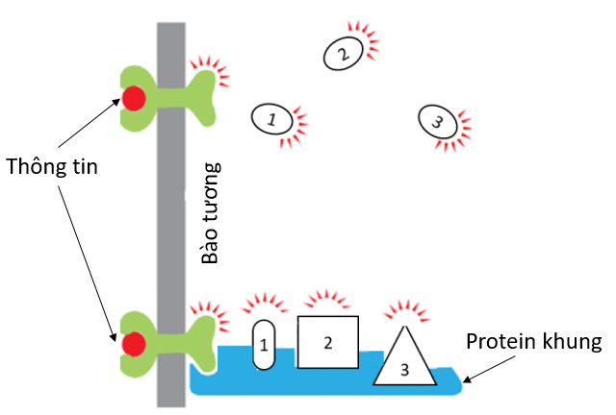Truyền tin là một chuỗi tương tác phân tử chuyển tiếp các tín hiệu từ các thụ thể tới các phân tử đích trong tế bào. Khi xem xét một con đường tín hiệu đi qua ba protein kinase được kích hoạt tuần tự bằng cách phosphoryl hóa. Trường hợp thứ nhất, các kinase tự do khuếch tán; trường hợp thứ 2, các kinase được giữ trong một phức hợp tín hiệu bởi một protein khung (như mô tả ở hình bên). Hãy so sánh hiệu quả của hai con đường truyền tín hiệu này?

**Câu 5 (2,0 điểm). Phân bào**

Sự điều hòa chu kỳ tế bào ở pha M (pha phân bào) có liên quan đến các loại protein A, B, C; p- A và p- C là trạng thái phosphoryl hóa của các protein tương ứng. Để tìm hiểu vai trò của mỗi loại protein trong điều hòa chu kỳ tế bào ở pha M, các nhà khoa học tiến hành đồng bộ hóa toàn bộ tế bào ở mô phân chia **về G1** (thời điểm 0 giờ) rồi khởi sự lại tiến trình chu kỳ tế bào. Biết rằng thời gian diễn ra của pha G1 và pha S là 1 giờ 15 phút và 45 phút. Số lượng protein A, B, C nội bào có thể được phân tích nhờ phương pháp Western blot, kết quả thí nghiệm được biểu thị ở hình trên. Kích thước các băng điện di có mối liên quan với số lượng protein tương ứng trong tế bào.

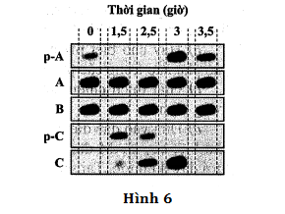

**Hình 7**

a. Hãy cho biết mỗi loại protein B và C nói trên là cyclin hay enzym kinase phụ thuộc cylin (Cdk). Giải thích

b. Ở mỗi thời điểm (1,5 giờ; 2,5 giờ; 3 giờ và 3,5 giờ) các tế bào đang ở pha nào (G1; S; G2: M) của chu kỳ tế bào? Tại sao có thể kết luận như vậy?

**Câu 6 (2,0 điểm). Cấu trúc, chuyển hóa vật chất của vi sinh vật**

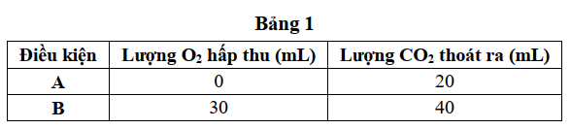Nấm men (*S. cerevisiae*) có thể chuyển hóa glucose theo con đường hô hấp hiếu khí hoặc lên men rượu tùy thuộc vào điều kiện môi trường có hay không có mặt O2. Các tế bào nấm men được nuôi cấy trong dung dịch glucose ở hai điều kiện khác nhau (A, B). Ở mỗi môi trường, lượng O2 hấp thu và lượng CO2 thoát ra từ dung dịch nuôi cấy nấm men sau khi cùng một lượng glucozo được chuyển hóa hoàn toàn được biểu thị trong bảng 1.

**a)** Hãy cho biết các tế bào nấm men được nuôi cấy trong mỗi điều kiện (A và B) thực hiện chức năng chuyển hóa glucose theo con đường nào? Giải thích và viết phương trình hóa học ở mỗi điều kiện.

**b)** Cho biết mỗi phân tử glucose chuyển hóa hiếu khí tạo ra 32 ATP nhưng chỉ tạo ra 2 ATP khi không có mặt khí O2. Nếu có 100 đơn vị (đương lượng) ATP được tạo ra trong điều kiện A thì có bao nhiêu đơn vị (đương lượng) ATP được tạo ra trong điều kiện B? Giải thích cách tính.  
**c)** Myxothiazol là chất làm mất tính chất khử của ubiquinol (QH2); rotenone là chất có khả năng bám và bất hoạt NADH dehydrogenase (phức hệ I) của chuỗi vận chuyển điện tử hô hấp. Hãy cho biết mức tiêu thụ O2 của nấm men được xử lý với myxothiazol có khác biệt như thế nào so với nấm men được xử lý với rotenone? Giải thích.

**Câu 7 (2,0 điểm). Sinh trưởng, sinh sản ở vi sinh vật**

Để nghiên cứu ứng dụng của vi sinh vật trong sản xuất thuốc kháng sinh và vitamin, người ta nuôi cấy hai loài vi khuẩn *Streptomyces aureofaciens* (thu kháng sinh Tetracylin) và *Propionibacterium freudenreichii* (thu vitamin B12) vào từng môi trường với điều kiện dinh dưỡng thích hợp ở 280C. Đường cong sinh trưởng của từng loài vi khuẩn và sự biến đổi về hàm lượng sản phẩm được thể hiện ở hình dưới đây:

**a)** Đồ thị nào biểu diễn sự sinh trưởng của mỗi loài vi khuẩn trên? Giải thích.

**b)** Để thu được sinh khối tối đa cần phải nuôi cấy mỗi loài vi khuẩn trên trong điều kiện nào? Giải thích.

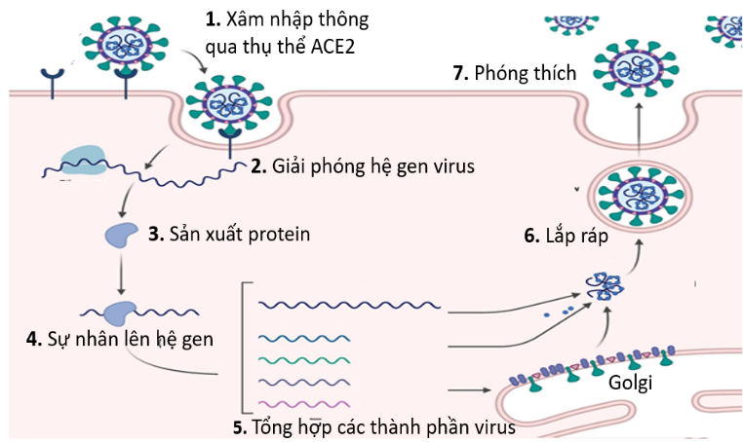**Câu 8 (2,0 điểm).** **Virus**

Quá trình nhân lên của virus X trong nhiều loại tế bào trong cơ thể người và động vật có vú khác, đặc biệt là tế bào biểu mô phổi được thể hiện trong hình dưới đây

a) Hãy cho biết vật chất di truyền của virut này có đặc điểm gì? Giải thích.

b) Hoạt động của hệ gen của virus X này và HIV trong tế bào chủ khác nhau như thế nào?

**Câu 9 (2,0 điểm). Trao đổi nước, dinh dưỡng khoáng**

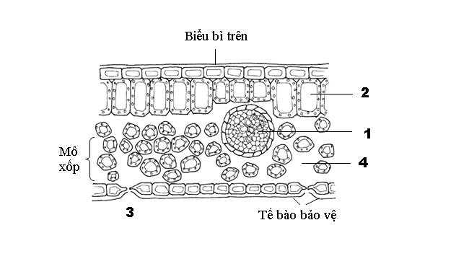1. Động lực vận chuyển các chất trong mạch gỗ (xilem) và mạch rây (phloem) ở thân cây gỗ khác nhau như thế nào? Tại sao mạch rây phải là các tế bào sống, còn mạch gỗ thì không?

2. Hình bên đây mô tả sơ đồ cắt ngang của lá cây. Hãy sắp xếp các vị trí từ 1 đến 4 theo thứ tự giảm dần thế nước. Giải thích tại sao lại sắp xếp được như vậy?

**Câu 10 (2,0 điểm). Chuyển hóa vật chất và năng lượng thực vật**

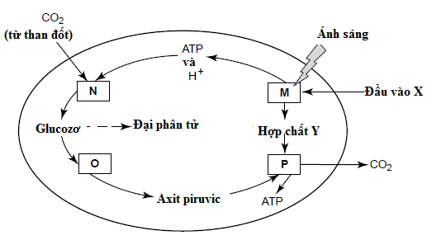**1.** Một trong những nguyên nhân dẫn tới biến đổi khí hậu là sự gia tăng nồng độ CO2 trong không khí. Việc sử dụng than đá là nhiên liệu làm cho hàm lượng khí CO2 tăng. Một số loài tảo ví dụ như *Chlorella* có thể sử dụng một lượng lớn CO2 hơn so với cây trồng trên cạn. Người ta trồng tảo *Chloella* tại các khu công nghiệp có sử dụng than làm nguồn nhiên liệu với chi phí rất thấp. Hình bên mô tả rút gọn các quá trình diễn ra trong một tế bào *Chlorella*.

Hãy cho biết tên của các chất X, Y và quá trình M, N, O, P.

**2.** Tiến hành thí nghiệm trồng riêng rẽ giữa ngô và lúa trong cùng điều kiện nước và ánh sáng đều tối ưu cho sinh trưởng của hai loài. Các cây được chia làm ba nhóm khác nhau về nồng độ CO2 môi trường. Kết quả thu được về sinh khối tăng thêm sau 8 tuần trồng được thể hiện ở bảng dưới.

|  |  |  |  |
| --- | --- | --- | --- |
| Nồng độ CO2  Loài | 350ppm | 600ppm | 1000ppm |
| Ngô (Zea mays) | 91 g | 89g | 80g |
| Lúa (Oryza sativa) | 37g | 47g | 58g |

**a)** So sánh sinh khối hai loài ở nồng độ CO2 khí quyển (350ppm). Tại sao có sự khác biệt như vậy?

**b)** Vẽ biểu đồ đường thể hiện kết quả thu được. Từ kết quả thí nghiệm, có thể rút ra kết luận gì về tác động của tăng nồng độ CO2 khí quyển đến khả năng cạnh tranh của lúa khi trồng trong cùng môi trường với ngô? Giải thích.

**c)** Hãy giải thích kết luận ở ý b dựa vào kiến thức đã học.

**-------------- Hết ----------------**

Họ và tên người ra đề: Trần Thị Thanh Huyền – 0973469141